**MEDIA PEMBELAJARAN INTERAKTIF BAHASA INGGRIS KELAS 1 TINGKAT SEKOLAH DASAR BERBASIS MOBILE**

# LAPORAN AKHIR



oleh :

**MUHAMMAD NOVAN ALI HARDA**

**E31171076**

**PROGRAM STUDI MANAJEMEN INFORMATIKA**

**JURUSAN TEKNOLOGI INFORMASI**

**POLITEKNIK NEGERI JEMBER**

**2020**

**MEDIA PEMBELAJARAN INTERAKTIF BAHASA INGGRIS KELAS 1 TINGKAT SEKOLAH DASAR BERBASIS MOBILE**

# LAPORAN AKHIR

******

Sebagai salah satu syarat untuk memperoleh gelar Ahli Madya

(Amd,Kom.)

di Program Studi Manajemen Informatika

Jurusan Teknologi Informasi

oleh :

**MUHAMMAD NOVAN ALI HARDA**

**E31171076**

**PROGRAM STUDI MANAJEMEN INFORMATIKA**

**JURUSAN TEKNOLOGI INFORMASI**

**POLITEKNIK NEGERI JEMBER**

**2020**

# MEDIA PEMBELAJARAN INTERAKTIF BAHASA INGGRIS KELAS 1 TINGKAT SEKOLAH DASAR BERBASIS MOBILE

**Muhammad Novan Ali Harda (NIM E31171076)**

Diuji pada tanggal

Ketua Penguji

Hermawan Arief Putranto, ST, MT

NIP. 19830109 201803 1 001

Sekertaris, Anggota,

Prawidya Destarianto, S.Kom, M.T Ika Widiastuti, S.ST, MT

NIP. 19801212 200501 1 001 NIP. 19900227 201803 2 001

Pembimbing,

Hendra Yufit Riskiawan, S.Kom, M.Cs

NIP 19830203 200604 1 003

Mengesahkan

**Ketua Jurusan Teknologi Informasi**

Hendra Yufit Riskiawan, S.Kom, M.Cs

NIP 19830203 200604 1 003

# SURAT PERNYATAAN MAHASIWA

Saya yang bertanda tangan dibawah ini:

Nama : Muhammad Novan Ali Harda

NIM : E31171076

Menyatakan dengan sebenar-benarnya bahwa segala pernyataan dalam Tugas Akhir saya yang berjudul “Media Pembelajaran Interaktif Bahasa Inggris Kelas 1 Tingkat Sekolah Dasar Berbasis Mobile“ merupakan gagasan dan hasil karya saya sendiri dengan arahan dosen pembimbing, dan belum pernah di diajukan dalam bentuk apapun pada perguruan tinggi manapun.

Semua data dan informasi yang digunakan telah dinyatakan secara jelas dan dapat di periksa kebenarannya. Sumber informasi yang berasal atau dikutip dari karya yang diterbitkan dari penulis lain telah disebutkan dalam naskah dan dicantumkan dalam Daftar Pustaka di bagian akhir Tugas Akhir ini.

Jember,

Muhammad Novan Ali Harda

NIM E31171076

# MOTTO

Kebahagiaan terbesar bagiku adalah saat aku bisa membuat Ibu dan Ayahku bahagia, dan melihat mereka bangga terhadap anak-anaknya salah satunya padaku

Hidup itu penuh pilihan, ada yang baik dan juga ada yang buruk dan aku memilih untuk selalu berusaha melakukan yang terbaik, dan pengorbanan ada lah bagian dari pilihan itu.

# HALAMAN PERSEMBAHAN

Dengan rasa syukur yang mendalamkepada Allah SWT yang senantiasamemberikankemudahandankelancarandalam proses pengerjaanLaporanTugas Akhirinisehinggadapatterselesaikandenganbaikdantepatwaktu. Laporaninidibuatsebagaipersembahan rasa terimakasihkepada:

1. Allah SWT, dengantaufikdanhidayah-Nya sayadapatmenyelesaikankaryatulisini.
2. Orang tuadanadiktercinta, BapakSugihartodanIbuSiti HasidasertaVilvin Fizrotul Inayah dan Ahza Danish Syam,terimakasihatassemangatdandoanya yang tidakpernahputussertatakpernahberhentimemberikandukunganberupamorilmaupunmateriilsehinggasayadapatmenyelesaikanTugasAkhirini.
3. Seluruhkeluargabesarsaya yang selalumemberikanbantuandandukungannya.
4. BapakHendra Yufit Riskiawan, S.Kom, M.Cs sayaucapkanterimakasihtelahmeluangkanwaktuuntukmemberipengarahandanbimbingansejakawalsampaiselesainyapenulisanTugasAkhirini.
5. Teman-temanManajemenInformatikaangkatan 2017 terimakasihatassemangat yang kalian berikan.
6. Almamater Program StudiManajemenInformatikaPoliteknikNegeriJember, tempatkumenimbailmu.

**RINGKASAN**

**Media Pembelajaran Interaktif Bahasa Inggris Kelas 1 Tingkat Sekolah Dasar Berbasis Android,** Muhammad Novan Ali Harda, Nim.E31171076, Tahun 2020, Teknologi Informasi, Politeknik Negeri Jember, Hendra Yufit Riskiawan, S.Kom, M.Cs (Pembimbing).

Media Pembelajaran secara umum adalah alat bantu proses belajar mengajar. Segala sesuatu yang dapat dipergunakan untuk merangsang pikiran, perasaan, perhatian dan kemampuan atau keterampilan belajar sehingga dapat mendorong terjadinya proses belajar. Batasan ini cukup luas dan mendalam mencakup pengertian sumber, lingkungan, manusia dan metode yang dimanfaatkan untuk tujuan pembelajaran / pelatihan. Bahasa Inggris adalah bahasa Jermanik yang pertama kali dituturkan di Inggris pada abad pertengahan awal dan saat ini merupakan bahasa yang paling umum digunakan di seluruh dunia. Untuk abad sekarang banyak sekali orang yang menggunakan teknologi.

Media pembelajaran iteraktif bahasa inggris ini didasari karena susahnya pemahaman mengenai materi bahasa inggris di MI Ar-Rahhim. Kurangnya pemahaman dan siswa-siswi mudah jenuh apabila guru menjelaskan didepan mengenai materi bahasa inggris. Dengan adanya Media pembelajaran interaktif ini dapat mempermudah bagi siswa dan siswi MI Ar-Rahhim untuk memahami dasar materi bahasa inggris khususnya kelas 1. Aplikasi ini berbasis Android demi keefisiensian siswa dan sisiwi. Tujuan dari media pembelajaran bahasa inggris berbasis android sendiri yaitu mengajarkan supaya siswa-siswi kelas 1 tidak salah dalam menggunakan mobil phone dan supaya mobile phone digunkanan untuk belajar bukan hanya untuk bersosial media dan bermain game.

**PRAKATA**

Puji syukur penulis panjatkan kepada Allah SWT atas berkah rahmat, karunia dan hidayah-Nya sehingga Tugas Akhir yang berjudul “MEDIA PEMBELAJARAN INTERAKTIF BAHASA INGGRIS TINGKAT KELAS 1 SEKOLAH DASAR BERBASIS MOBILE” dapat diselesaikan dengan baik.

Tulisan ini adalah laporan hasil penelitian yang dilaksanakan mulai bulan mei 2019 sampai dengan bulan april 2020 bertempat MI Ar-Rohhim di Kemuning Lor Kabupaten Jember , sebagai salah satu syarat untuk memperoleh gelar Ahli Madya Komputer (A.Md,Kom) di program studi Manajemen Informatika jurusan Teknologi Infromasi Politeknik Negeri Jember.

Penulis menyampaikan penghargaan dan ucapan terimakasih yang sebesar-besarnya sebagai berikut.

1. Direktur Politeknik Negeri Jember.
2. Hendra Yufit Riskiawan, S.Kom, M.Cs. selaku ketua Jurusan Teknologi Informasi.
3. Ika Widiastuti, S.ST, MT. Selaku ketua Program Studi Manajemen Informatika.
4. Hendra Yufit Riskiawan, S.Kom, M.Cs. selaku pembimbing yang telah membimbing pengerjaan tugas akhir dari tahap awal hingga selesai.
5. Hermawan Arief Putranto, ST , MT Selaku penguji I dalam penelitian saya ini.
6. Taufiq Rizaldi, S.ST, MT. selaku pengampu mata kuliah teknik penulisan ilmiah yang selalu memberikan dorongan untuk berproses.
7. Orang tua dan saudara tercinta yang telah memberikan doa dan motivasi baik secara moril maupun materiil.
8. Teman-teman Manajemen Informatika angkatan 2017.
9. Dan semua rekan-rekan saya yang telah membantu menyelesaikan tugas akhir ini hinga selesai.

Penulis menyadari bahwa laporan Tugas Akhir ini masih jauh dari kata sempurna, penulis mengharapkan kritik dan saran yang sifatnya membangun guna memperbaiki di masa yang akan datang.

Semoga tulisan ini bermanfaat.

Jember,

Penulis

DAFTAR ISI

**halaman**

**HALAMAN JUDULii**

**HALAMAN PENGESAHANiii**

**SURAT PERNYATAAN MAHASISWAiv**

**MOTTOv**

**HALAMAN PERSEMBAHANvi**

**RINGKASANvii**

**PRAKATAviii**

**DAFTAR ISIx**

**DAFTAR GAMBARxiii**

**DAFTAR TABELxvi**

**DAFTAR LAMPIRANxvii**

**BAB 1 PENDAHULUAN1**

1.1. Latar Belakang1

1.2. Rumusan Masalah2

1.3. Tujuan3

1.4. Manfaat3

**BAB 2 TINJAUAN PUSTAKA4**

2.1. Pengertian Bahasa4

2.2. Pengertian aplikasi4

2.3. Pengertian Media Pembelajaran5

2.4. Pengertian Android6

2.5. Pengertian Java7

2.6. Pengertian Metode Pembelajaran8

2.7. State Of The Art9

**BAB 3 METODE KEGIATAN10**

3.1. Waktu dan Tempat Penelitian10

3.2. Deskripsi Sistem10

3.3. Metode Pengumpulan Data10

3.4. Alat dan Bahan11

3.4.1 Alat11

3.4.2 Bahan11

3.5. Metode Kegiatan11

3.6. Flowchart Alur Sistem12

3.7. Jadwal Pelaksanaan14

**BAB 4 PEMBAHASAN DAN HASIL16**

4.1. Pengumpulan Kebutuhan16

4.1.1 Identifikasi Sumber16

4.2. Jadwal Pelaksanaan17

4.2.1 Identifikasi Sumber17

4.2.2 Identifikasi Sumber18

4.3. Desain Mockup19

4.4. Evaluasi Sistem Dan Perbaikan24

4.5. Pengujian Sistem27

**BAB 5 KESIMPULAN28**

5.1. Kesimpulan28

5.2. Saran28

**DAFTAR PUSTAKA29**

**LAMPIRAN30**

**DAFTAR GAMBAR**

Halaman

Gambar 3.5 Metode Kegiatan12

Gambar 3.6 Flowchart14

Gambar 4.1 UseCase Sistem18

Gambar 4.2 Activity Diagram19

Gambar 4.3 Tampilan Utama20

Gambar 4.4 Tampilan Menu A21

Gambar 4.5 Tampilan Menu B22

Gambar 4.6 Tampilan Akhir Menu23

Gambar 4.7 Tampilan Awal Aplikasi24

Gambar 4.8 Tampilan Menu A Aplikasi25

Gambar 4.9 Tampilan Menu B Aplikasi26

Gambar 4.10 Tampilan Akhir Menu Aplikasi27

**DAFTAR TABEL**

Halaman

Tabel 2.7.1State Of The Art10

Tabel 3.7.1 Jadwal Pelaksanaan15

**DAFTAR LAMPIRAN**

Lampiran 14

# BAB 1. PENDAHULUAN

* 1. **Latar Belakang**

Media Pembelajaran secara umum adalah alat bantu proses belajar mengajar. Segala sesuatu yang dapat dipergunakan untuk merangsang pikiran, perasaan, perhatian dan kemampuan atau keterampilan belajar sehingga dapat mendorong terjadinya proses belajar. Batasan ini cukup luas dan mendalam mencakup pengertian sumber, lingkungan, manusia dan metode yang dimanfaatkan untuk tujuan pembelajaran / pelatihan.

Bahasa Inggris adalah bahasa Jermanik yang pertama kali dituturkan di Inggris pada abad pertengahan awal dan saat ini merupakan bahasa yang paling umum digunakan di seluruh dunia. Untuk abad sekarang banyak sekali orang yang menggunakan teknologi. Teknologi telah mempengaruhi masyarakat khususnya pada anak anak. Teknologi telah membantu memperbaiki ekonomi (termasuk ekonomi global masa kini). Teknologi juga membantu meningkatkan pemasaran juga pendidikan. Pada abad ini banyak sekali program-program pemerintah yang menjalin kerja sama dengan negara lain, jadi tidak menutup kemungkinan bahasa inggris menjadi bahasa yang wajib dipelajari untuk mempermudah nantinya pada saat berkomunikasi.

Pada era modern ini banyak sekali anak anak umur 4 tahun keatas yang sudah dapat mengoperasikan mobile. Mobile sendiri merupakan alat komunikasi yang paling digemari bahkan untuk bermain, dan paling sering digunakan pada saat ini. Penyalahgunaan mobile pada anak anak sudah banyak terjadi, mobile hanya digunakan untuk bermain game saja, waktu mereka juga terbuang sia sia karena bermain game, mereka bermain sampai lupa waktu. Karena bebasnya penggunaan mobile pada era saat ini membuat anak sudah malas untuk belajar.

Bahasa Inggris juga merupakan bahasa asing yang mulai diperkenalkan di Sekolah Dasar. Salah satunya di MI AR-RAHIM yang sudah mempelajari Bahasa Inggris dari kelas 1. Bahasa Inggris diperkenalkan sejak dini karena anak-anak

memiliki masa belajar cemerlang yang disebut golden age, usia 6-12 tahun, yang memungkinkannya belajar bahasa dengan cepat. Otak mereka masih elastis sehingga bisa menyerap materi pelajaran dengan mudah, apalagi jika materi tersebut berkaitan dengan bahasa yang digunakan sebagai sarana komunikasi. Sarana pempelajaran di MI AR-RAHIM saat ini masih konvensional yaitu guru menyampaikan materi pelajaran di depan kelas dengan dibantu buku buku yang sudah tersedia disekolah. Hal tersebut membuat membuat siswa kurang tertarik dalam proses pembelajaran. Selanjutnya peserta didik mendengarkan dan mencatat materi yang disampaikan oleh guru, sehingga siswa kurang memahami materi yang disampaikan. Selain itu, pembalajaran Bahasa inggris hanya dilaksanakan sebanyak 1 kali pertemuan dan berlangsung selama 2 jam dalam 1 minggu. Keterbatasan waktu pembelajaran menyebabkan penyampaian materi menjadi tidak menyeluruh, karena hanya sebagian materi yang dapat dibahas didalam kelas.

Dari permasalahan yang didapatkan penulis menciptakan sebuah aplikasi Media Pembelajaran Interaktif Bahasa Inggris Berbasis Mobile untuk siswa kelas 1 SD Menggunakan Metode ADDIE, dari aplikasi ini sangat memudahkan para siswa khususnya untuk siswa SD kelas 1 karena pada era modern ini anak anak lebih suka bermain Android mereka jadi dari pada disalah gunakan saya menciptakan aplikasi media pembelajaran bahasa inggris berbasis android supaya para siswa SD khususnya kelas 1 sudah kita ajarkan untuk menggunakan android untuk belajar bukan hanya untuk bermain game, pada aplikasi ini akan terdapat materi bahasa inggris yaitu alphabets, pada aplikasi nantinya terdapat gambar dan audio visual supaya siswa dapat mendengarkan langsung cara mengucapkan bahasa inggris yang benar. siswa akan lebih giat lagi karena mereka akan lebih menyenangkan karena mereka menggunakan android untuk belajar supaya tidak jenuh

* 1. **Rumusan Masalah**

Dari latar belakang diatas rumusan masalah yang didapatkan ”Bagaimana cara membuat siswa kelas 1 sekolah dasar mengerti dan memahami dasar-dasar materi bahasa inggris?”.

* 1. **Tujuan**

1. Siswa kelas 1 sekolah dasar dapat mudah memahami materi bahasa inggris.
2. Membuat aplikasi pembelajaran Bahasa Inggris yang sesuai dengan materi dikelas dengan dilengkapi dengan gambar dan audio Visual.
   1. **Manfaat**

Manfaat yang diharapakan dari aplikasi Media Pembelajaran Interaktif Bahasa Inggris Kelas 1 Tingkat Sekolah Dasar Berbasis Mobile yaitu para siswa antusias untuk belajar matari bahasa inggris. Siswa dapat mengerti dan memahami keseluruhan dasar mata pelajaran bahasa inggris. Jarang sekali siswa kelas 1 sekolah dasar dapat memahami mata pelajaran bahasa inggris rata-rata mereka malas dan jenuh apalagi mendengarkan guru menjelasakan didepan. Jadi dengan adanya aplikasi siswa sudah dapat belajar karena aplikasi ini terdapat materi-materi dasar bahasa inggris , pada aplikasi media pembelajaran terdapat gambar gambar dan audio visual untuk mempermudah siswa mendengarkan langsung pengucapan yang benar.

# BAB 2. TINJAUAN PUSTAKA

## Pengertian Bahasa

Bahasa adalah sistem lambang bunyi yang arbitrer, yang digunakan oleh anggota suatu masyarakat untuk bekerja sama, berinteraksi, dan mengidentifikasi diri. Dengan adanya bahasa komunikasi bisa berjalan secara sempurna. Misalkan pada waktu kita berbicara atau menulis, kata-kata yang kita ucapkan atau kita tulis tidak tersusun begitu saja, melainkan mengikuti aturan yang ada. Untuk mengungkapkan gagasan, pikiran atau perasaan, kita harus memilih kata-kata yang tepat dan menyusun kata-kata itu sesuai dengan aturan bahasa. Seperangkat aturan yang mendasari pemakaian bahasa, atau yang kita gunakan sebagaipedoman berbahasa inilah yang disebut tata bahasa

Bahasa Inggris atau English adalah bahasa Jermanik yang pertama kali dituturkan di Inggris pada Abad Pertengahan Awal dan saat ini merupakan bahasa yang paling umum digunakan di seluruh dunia. Bahasa Inggris dituturkan sebagai bahasa pertama oleh mayoritas penduduk di berbagai negara, termasuk Britania Raya, Irlandia, Amerika Serikat, Kanada, Australia, Selandia Baru, dan sejumlah negara-negara Karibia, serta menjadi bahasa resmi di hampir 60 negara berdaulat. Bahasa Inggris adalah bahasa ibu ketiga yang paling banyak dituturkan di seluruh dunia, setelah bahasa Mandarin dan bahasa Spanyol. Bahasa Inggris juga digunakan sebagai bahasa kedua dan bahasa resmi oleh Uni Eropa, Negara Persemakmuran, dan Perserikatan Bangsa-Bangsa, serta beragam organisasi lainnya.

1. **Pengertian Aplikasi**

Aplikasi adalah kumpulan program yang dibuat untuk melakukan pekerjaan-pekerjaan tertentu (khusus). Beberapa aplikasi yang digabung bersama menjadi suatu paket kadang disebut sebagai suatu paket (application suite) contohnya adalah Microsoft Office dan OpenOffice.org, yang menggabungkan suatu aplikasi pengolah kata, lembar kerja, serta beberapa aplikasi lainnya. Aplikasi-aplikasi dalam suatu paket biasanya memiliki antarmuka pengguna yang

memiliki kesamaan sehingga memudahkan pengguna untuk mempelajari dan menggunakan tiap aplikasi. Sering kali, mereka memiliki kemampuan untuk saling berinteraksi satu sama lain sehingga menguntungkan pengguna contohnya, suatu lembar kerja dapat dibenamkan dalam suatu dokumen pengolah kata walaupun dibuat pada aplikasi lembar kerja yang terpisah.

Pengertian aplikasi menurut para ahli adalah sebagai berikut :

a. Menurut Jogiyanto adalah penggunaan dalam suatu komputer, instruksi (instruction) atau pernyataan (statement) yang disusun sedemikian rupa sehingga komputer dapat memproses input menjadi output.

b. Menurut Kamus Kamus Besar Bahasa Indonesia adalah penerapan dari rancang sistem untuk mengolah data yang menggunakan aturan atauketentuan bahasa pemrograman tertentu. Aplikasi adalah suatu program komputer yang dibuat untuk mengerjakan dan melaksanakan tugas khusus dari pengguna.

c. Menurut Rachmad Hakim S, Aplikasi adalah perangkat lunak yang digunakan untuk tujuan tertentu, seperti mengolah dokumen, mengatur Windows &, permainan (game), dan sebagainya.

d. Menurut Harip Santoso, Aplikasi adalah suatu kelompok file (form, class, rePort) yang bertujuan untuk melakukan aktivitas tertentu yang saling terkait, misalnya aplikasi payroll, aplikasi fixed asset, dan lain-lain.

1. **Pengertian Media Pembelajaran**

Media pembelajaran secara umum adalah alat bantu [proses belajar mengajar](https://belajarpsikologi.com/macam-macam-metode-pembelajaran/" \t "_blank" \o "Macam-Macam Metode Pembelajaran). Segala sesuatu yang dapat dipergunakan untuk merangsang pikiran, perasaan, perhatian dan kemampuan atau ketrampilan pebelajar  sehingga dapat mendorong terjadinya proses belajar. Batasan ini cukup luas dan mendalam mencakup pengertian sumber, lingkungan, manusia dan [metode](https://belajarpsikologi.com/macam-macam-metode-pembelajaran/" \t "_blank" \o "Macam-Macam Metode Pembelajaran) yang dimanfaatkan untuk [tujuan pembelajaran](https://belajarpsikologi.com/macam-macam-metode-pembelajaran/" \t "_blank" \o "Macam-Macam Metode Pembelajaran) / pelatihan.

[Posisi media pembelajaran](https://belajarpsikologi.com/pengertian-media-pembelajaran/). Oleh karena proses pembelajaran merupakan proses komunikasi dan berlangsung dalam suatu sistem, maka media

pembelajaran menempati posisi yang cukup penting sebagai salah satu komponen sistem pembelajaran. Tanpa media, komunikasi tidak akan terjadi dan proses pembelajaran sebagai proses komunikasi juga tidak akan bisa berlangsung secara optimal. Media pembelajaran adalah komponen integral dari sistem pembelajaran. Dari pendapat di atas disimpulkan bahwa [media pembelajaran](https://belajarpsikologi.com/pengertian-media-pembelajaran/" \t "_blank" \o "Pengertian Media Pembelajaran) adalah segala sesuatu yang dapat menyalurkan pesan, dapat merangsang fikiran, perasaan, dan kemauan peserta didik sehingga dapat mendorong terciptanya proses belajar pada diri peserta didik.

1. **Pengertian Android**

Android adalah sistem operasi untuk perangkatmobile yang pengembangannya dipimpin oleh Google. Android menyediakan platform yang terbuka bagi para pengembang untuk menciptakan aplikasi mereka. Saat ini sudah banyak vendor vendor smartphone yang memproduksi smartphone berbasis android seperi Samsung, Sony, LG, dan lain-lain. Tidak hanya menjadi sistem operasi di smartphone, saat ini android menjadi pesaing utama dari Apple pada sistem operasi Tablet dan PC. Android memiliki banyak kelebihan-kelebihan, namun juga seperti sistem operasi yang lain android juga memiliki kelemahan-kelemahan sendiri. Berikut kelebihan dan kekurangan dari sistem operasi android,Kelebihan atau keunggulan sistem operasi android :

1. Android bersifat terbuka kerena berbasis linux yang memang open source sehingga bisa dikembangkan oleh siapa saja.
2. Kemudahan Mengakses android market application
3. Mendukung semua layanan google, sistem operasi android mendukung semua layanan dari google muli dari gmail sampai google reader.
4. Dapat melakukan modifikasi pada ROM dan tidak membahayakan perangkat.
5. Fasilitas penuh USB, dapat mengganti baterai, mass storage, diks drive, dan usb thatering.

Kekurangan atau kelemahan sistem operasi android:

* 1. Sangat memerlukan koneksi internet agar bisa digunakan sesuai dengan kebutuhan pengguna.

b. Perusahaan kadang lambat mengeluarkan pembaharuan android versi terbaru terhadap android versi lama milik pengguna. Sering terdapat iklan pada aplikasi sehingga dapat mengganggu pengguna.

1. **Pengertian Java**

Java adalah bahasa pemrograman tingkat tinggi yang berorientasi objek dan program java tersusun dari bagian yang disebut kelas. Kelas terdiri atas metode-metode yang melakukan pekerjaan dan mengembalikan informasi setelah melakukan tugasnya. Para pemrogram Java banyak mengambil keuntungan dari kumpulan kelas di pustaka kelas Java, yang disebut dengan Java Application Programming Interface (API). Kelas-kelas ini diorganisasikan menjadi sekelompok yang disebut paket (package). Java API telah menyediakan fungsionalitas yang memadai untuk menciptakan applet dan aplikasi canggih. Jadi ada dua hal yang harus dipelajari dalam Java, yaitu mempelajari bahasa Java dan bagaimana mempergunakan kelas pada Java API. Kelas merupakan satu-satunya cara menyatakan bagian eksekusi program, tidak ada cara lain. Pada Java program javac untuk mengkompilasi file kode sumber Java menjadi kelas-kelas bytecode. File kode sumber mempunyai ekstensi java. Kompilator javac menghasilkan file bytecode kelas dengan ekstensi class. Interpreter merupakan modul utama sistem Java yang digunakan aplikasi Java dan menjalankan program bytecode Java.

Beberapa keunggulan java yaitu java merupakan bahasa yang sederhana. Java dirancang agar mudah dipelajari dan digunakan secara efektif. Java tidak menyediakan fitur-fitur rumit bahasa pemrograman tingkat tinggi, serta banyak pekerjaan pemrograman yang mulanya harus dilakukan manual, sekarang digantikan dikerjakan Java secara otomatis seperti dealokasi memori. Bagi pemrogram yang sudah mengenal bahasa C++ akan cepat belajar susunan bahasa Java namun harus waspada karena mungkin Java mengambil arah (semantiks) yang berbeda dibanding C++.

Java merupakan bahasa berorientasi objek (OOP) yaitu cara ampuh dalam pengorganisasian dan pengembangan perangkat lunak. Pada OOP, program komputer sebagai kelompok objek yang saling berinteraksi. Deskripsi ringkas OOP adalah mengorganisasikan program sebagai kumpulan komponen, disebut objek. Objek-objek ini ada secara independen, mempunyai aturan-aturan berkomunikasi dengan objek lain dan untuk memerintahkan objek lain guna meminta informasi tertentu atau meminta objek lain mengerjakan sesuatu. Kelas bertindak sebagai modul sekaligus tipe. Sebagai tipe maka pada saat jalan, program menciptakan objek-objek yang merupakan instan-instan kelas. Kelas dapat mewarisi kelas lain. Java tidak mengijinkan pewarisan jamak namun menyelesaikan kebutuhan pewarisan jamak dengan fasilitas antarmuka yang lebih elegan.

1. **Pengertian Metode Pembelajaran**

Pengertian metode adalah suatu proses atau cara sistematis yang digunakan untuk mencapai tujuan tertentu dengan efisiensi, biasanya dalam urutan langkah-langkah tetap yang teratur. Kata metode (method) berasal dari bahasa Latin dan juga Yunani, methodus yang berasal dari kata meta yang berarti sesudah atau di atas, dan kata hodos, yang berarti suatu jalan atau suatu cara. Metode secara harfiah menggambarkan jalan atau cara suatu totalitas yang akan dicapai atau dibangun. Mendekati suatu bidang secara metodis berarti memahami atau memenuhinya sesuai dengan rencana, mengatur berbagai kepingan atau tahapan secara logis dan menghasilkan sebanyak mungkin hubungan.Metode dan sistem membentuk hakikat ilmu. Sistem bersangkutan dengan isi ilmu, sementara metode berkaitan dengan aspek formal. Lebih tepat, sistem berarti keseluruhan pengetahuan yang teratur atau totalitas isi dari ilmu.

metode pembelajaran adalah suatu proses penyampaian materi pendidikan kepada peserta didik yang dilakukan secara sistematis dan teratur oleh tenaga pengajar atau guru.Pendapat lain mengatakan, metode pembelajaran adalah suatu strategi atau taktik dalam melaksanakan kegiatan belajar dan mengajar di kelas yang diaplikasikan oleh tenaga pengajar sehingga tujuan pembelajaran yang telah

ditetapkan dapat tercapai dengan baik.Seorang guru harus bisa menerapkan metode yang tepat dalam kegiatan belajar-mengajar, sesuai dengan karakter para siswanya. Dengan begitu, proses belajar-mengajar menjadi lebih menyenangkan dan siswa dapat menyerap pelajaran dengan lebih mudah.Metode Pembelajaran Menurut Para Ahli :

a. ***Hasby Ashydiqih***

Menurut Hasby Ashydiqih, metode pembelajaran adalah seperangkat cara yang dilakukan guna mencapai tujuan tertentu dalam proses pembelajaran.

b. ***Abdurrahman Ginting***

Menurut Abdurrahman Ginting, metode pembelajaran adalah cara atau pola yang khas dalam memanfaatkan berbagai prinsip dasar pendidikan serta berbagai teknik dan sumber daya terkait lainnya supaya terjadi proses pembelajaran pada diri siswa.

c. ***Ahmadi***

Menurut Ahmadi, metode pembelajaran adalah suatu pengetahuan tentang beberapa cara mengajar yang dipergunakan oleh guru atau instruktur.

d*.* ***Nana Sudjana***

Menurut Nana Sudjana, metode pembelajaran adalah cara yang dipergunakan guru dalam mengadakan hubungan dengan siswa pada saat berlangsungnya proses belajar dan mengajar.

e. ***Sobri Sutikno***

Menurut Sobri Sutikno, metode pembelajaran adalah cara-cara dalam menyajikan materi pelajaran yang diberikan kepada murid agar terjadi proses pembelajaran pada diri siswa dalam upaya untuk mencapai tujuan.

1. **State Of The Art**

State Of The Art dimaksudkan untuk menganalisis penelitian sebelumnya yang pernah ada, yang sejalan dan mempunyai konsep yang hampir sama dengan penelitian saat ini, kemudian melihat sejauh mana perbedaan masing-masing penelitian, sehingga masing-masing penelitian mempunyai tema original.

Tabel 2.7.1 *State Of The Art*

|  |  |  |  |  |
| --- | --- | --- | --- | --- |
| **No.** | **Materi** | **Muhammad Novan Ali Harda (2019)** | **GalihVidiaPangestika, Wawa Wikusna, ArisHermansyah (2017)** | **Quraish, RintaKridalukmana, KurniawanTeguhMartono (2016)** |
| 1 | **Judul** | Media Pembelajaran Interaktif Bahasa Inggris Kelas 1 Tingkat Sekolah Dasar Berbasis Mobile | Aplikasi Aplikasi Pembelajaran Bahasa Inggris Untuk Murid Sekolah Dasar Berbasis Android | Buku Pembelajaran Bahasa Inggris Dengan Teknologi Augmented Reality Berbasis Android |

|  |  |  |  |  |
| --- | --- | --- | --- | --- |
| 2 | **Fitur** | Proses pembelajaran menggunakan android , pada aplikasi sudah terdapat fitur belajar yang dilengkapi dengan beberapa materi materi dasar berupa gambar hewan , alphabet , dan angka yang dilengkapi dengan audio visual dan gambar | Para siswa dapat mengulang kembali materi pembelajaran yang sudah disampiakan oleh guru dikelas, materi yang disediakan juga ada dalam bentuk audio visual agar lebih menarik bagi siswa | Aplikasi buku mempunyai kamera pada aplikasi yang berfungsi untuk menangkap gambar penanda pada buku bahasa inggris,aplikasi menampilkan 3D,video atau suara saat kamera menangkap gambar penanda tersebut adalah buku bahasa inggris |

|  |  |  |  |  |
| --- | --- | --- | --- | --- |
| 3 | **Model Pengembangan** | *ADDIE* | *ADDIE* | *SDLC* |

# BAB 3. METODE KEGIATAN

1. **Waktu dan Tempat Penelitian**

Waktu dan Tempat Penelitian Tugas Akhir dengan judul “Media Pembelajaran Interaktif Bahasa Inggris Kelas 1 Tingkat Sekolah Dasar Berbasis Mobile” dilaksanakan selama 6 bulan mulai bulan Desember sampai dengan bulan Mei 2020 di Politeknik Negeri Jember.

1. **Deskripsi Sistem**

Media Pembelajaran Bahasa Iggris memiliki latar belakang Bahasa inggris yang sudah menjadi bahasa international, indonesia tidak boleh ketinggalan jaman pada era modern ini. didalam media pembelajaran ini terdapat materi dasar bahasa inggris untuk siswa kelas 1 sekolah dasar pada dalam materi terdapat gambar huruf alphabet dan juga ada sebuah audio visual ketika audio tersebut diklik maka akan mengeluarkan suara berbahasa inggris.

Media pembelajaran ini nantinya dapat membantu guru dalam pembelajaran disekolah terutama dalam mata pelajaran bahasa inggris membuat siswa tidak bosan karena aplikasi sudah dilengkapi dengan gambar dan audio visual supaya siswa dapat benar benar memahami materi bahasa inggris tersebut.

1. **Metode Pengumpulan Data**

Untuk mendapatkan data dan informasi dalam melakukan kegiatan penelitian, metode pengumpulan data yang dilakukan yaitu langsung dari objek, atau bisa disebut pengumpulan data primer yang berupa :

1. Wawancara, Yaitu pengumpulan data dengan cara melakukan tanya jawab secara langsung dengan objek.
2. Kuisioner, Yaitu pengumpulan data dengan cara memberikan beberapa soal pada objek.
3. Dokumentasi, Yaitu pengumpulan data atau informasi yang diambil langsung dari objek untuk memperoleh data yang tepat, akurat, dan relavan.
4. **Alat dan Bahan**
5. **Alat**

Alat-alat yang dibutuhkan dalam pembuatan Media Pembelajaran Interaktif ini ada 2 jenis yaitu perangkat keras dan perangkat lunak seperti yang dijabarkan di bawah ini.

a. Perangkat Keras

Perangkat Keras yang digunakan dalam pembuatan Sistem Pakar ini adalah:

1) Laptop dengan spesifikasi sebagai berikut:

a) Laptop Toshiba Satellite L745 Core i3 intel inside

b) Intel Core i3 ( Inside TM )

c) RAM 4 GB

d) HDD 500 GB

e) Perangkat Mouse

b. Perangkat Lunak

Perangkat Lunak yang di gunakan dalam pembuatan program ini adalah sebagai berikut:

1) Sistem Operasi Windows 10

2) Microsoft Office 2013 sebagai aplikasi pengolah kata.

3) Android Studio 3.6.3 sebagai aplikasi pembuatan aplikasi sistem pakar

4) Google Chrome sebagai browsing

5) Pencil sebagai aplikasi pembuatan DFD dan ERD

6) Balsamic Mockup sebagai aplikasi pembuatan Flowchart dan desain android

1. **Bahan**

Adapun bahan-bahan yang diperoleh dari tempat (objek) dari Sekolah diMI Ar-Rahhim yang digunakan dalam pembuatan Tugas Akhir dengan judul “Media Pembelajaran Interaktif Bahasa Inggris Kelas 1 Tingkat Sekolah Dasar Berbasis Mobile” berupa materi dasar-dasar bahasa inggris yang berguna untuk kelengkapan dalam Tugas Akhir ini. Bahan-bahan hasil wawancara kepada guru bahasa inggris khususnya guru kelas 1 tersebut diantaranya materi-materi dasar bahasa inggris yaitu berupa Alphabets, Pemahaman materi oleh siswa di MI Ar-Rahhim dan antusias para siswa dalam pada pelajaran bahasa inggris.

1. **Metode Kegiatan**

Metode penelitian dan pengembangan yang akan digunakan adalah metode Penelitian dan pengembangan (*Research and Development)* menggunakan model ADDIE (*Analysis, Design, Development, Implementation, Implementation, Evaluation*).(Khoerniawan, dkk., 2018). Metode penelitian ini digunakan untuk menghasilkan produk tertentu dan menguji produk tersebut.

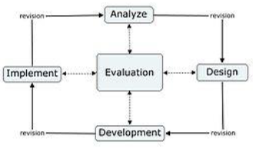

Gambar 3.4.1 Metode Kegiatan

1. Tahap Analyze

Tahap ini adalah tahap pertama yang dilakukan, disini merupakan tahap untuk mengumpulkan informasi dan kebutuhan secara lengkap yang kemudian dianalisis dan didefinisikan kebutuhan yang harus dipenuhi pada aplikasi yang akan dibuat(dibangun).

1. Tahap Design

Berdasarkan model ADDIE, pada tahap ini merupakan tahapan untuk membuat rancangan dari aplikasi media pembelajaran yang akan dibuat. Dan menyiapkan database untuk diinputkan pada aplikasi. peneliti telah merancang Model dari aplikasi Media Pembelajaran mulai dari tampilan awal, Alphabets, dan audio visual yang diinputkan dalam database.

1. Tahap Development

Pada tahapan ini merupakan tahapan untuk mengimplementasikan rancangan dan tampilan – tampilan yang telah dibuat ke dalam bentuk produk. Tahap ini adalah tahap dimana tahap design sudah dilakukan.

1. Tahap Implement

Tahap ini merupakan tahapan dimana produk ini siap di perkenalkan dan diujikan

1. Tahap Evaluation

Tahap ini merupakan tahap lanjutan, dimana disini akan di evaluasi dari produk yang telah di implementasikan diukur hasilnya dengan cara memberikan kuisioner kepada user.

* 1. **Flowchart Alur System**

Pada pembuatan game, ada perancangan alur sistem, perancangan Alur system menggunakan Flow chart.

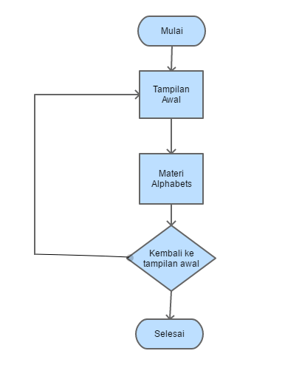

Gambar 3.5.1 Flowchart

1. **Jadwal Pelaksanaan**

Jadwal pelaksanan ini dilakukan dengan mengacu pada langkah-langkah yang telah dilakukan pada metode kegiatan yang telah ditentukan.

Tabel 3.5.1 *Jadwal Pelaksanaan*

|  |  |  |  |  |  |  |  |
| --- | --- | --- | --- | --- | --- | --- | --- |
| No. | Kegiatan | Tahun | | | | | |
| 2020 | | | | | |
| Bulan | | | | | |
| 2 | 3 | 4 | 5 | 6 | 7 |
| 1. | Tahapan Kegiatan |  |  |  |  |  |  |
|  | 1. Tahap Analasis (*Analyze*) |  |  |  |  |  |  |
|  | 1. Tahap Desain(*Design*) |  |  |  |  |  |  |
|  | 1. Tahap Development (*Development*) |  |  |  |  |  |  |
|  | 1. Tahap Implementasi(*Implementation*) |  |  |  |  |  |  |
|  | 1. Tahap Evaluasi(*Evaluation)* |  |  |  |  |  |  |
| 2. | Sidang Tugas Akhir |  |  |  |  |  |  |

# BAB 4 PEMBAHASAN DAN HASIL

Pada Bab ini menjelaskan tentang metode yang digunakan untuk melakukan Membuat aplikasi Media Pembelajaran Interaktif Bahasa Inggris untuk Mempermudah pembuatan aplikasi karena dapat melakukan evaluasi secara terus-menerus di setiap kegiatan tahap Metode Kegiatan ADDIE.Metode penelitian ini digunakan untuk menghasilkan produk tertentu dan menguji produk tersebut.Berikut adalah tahapan pengembangan dengan ADDIE.

1. **Pengumpulan Kebutuhan**
   * 1. Identifikasi Sumber

Tahapan Identifikasi Sumber merupakan tahap pengumpulan informasi yang penting sebagai dasar pembuatan aplikasi media pembelajaran interaktif. Dalam pembuatan aplikasi media pembelajaran penulis melakukan wawancara terlebih dahulu guru bahasa inggris MI Ar-Rahhim untuk mengetahui materi bahasa inggris kelas 1 sekolah dasar dan juga sejauh mana pemahaman mereka mengenai bahasa inggris. Kesulitan yang dialami guru di bahasa inggris yaitu kurangnya mengenai cara berbicara (Vocab) dan juga mereka kesulitan untuk memahami dasar dasar materi bahasa inggris.

Pada kelas 1 tingkat sekolah dasar materi yang diberikan oleh guru yaitu berupa pengenalan huruf ( Alphabet ). Dari data yang penulis dapatkan masalah yang ada pada MI Ar-Rahhim yaitu kurangnya pemahaman mereka mengenai dasar-dasar bahasa inggris dikarenakan mereka bosan apabila pelajaran bahasa inggris berlangsung, dan menurut murid kelas 1 di MI Ar-Rahhim bahasa inggris dan matematika merupakan pelajaran yang paling membosankan. Murid disekolah MI Ar-Rahhim sendiri sudah mengenal gadget tetapi mereka tidak faham betul mengenai fungsi mobile sendiri, yang mereka tahu mobile hanya untuk bermain game saja.

Oleh sebab itu, dibutuhkan sebuah aplikasi media pembelajaran untuk membuat supaya murid-murid di MI Ar-Rahhim tidak bosan ketika pelajaran bahasa inggris yang mereka anggap pelajaran yang membosankan, aplikasi ini sangat membantu supaya murid-murid di MI Ar-Rahhim paham akan dasar-dasar

materi bahasa inggris. Diharapkan adanya aplikasi media pembelajaran ini dapat membantu supaya murid-murid dapat mudah memahami dasar-dasar materi bahasa inggris dan atusian mereka sangat berantusias untuk mempelajari bahasa inggris.

1. **Proses Desain Cepat**

Setelah tahapan identifikasi sumber maka tahap selanjutnya yaitu tahap dilakukannya desain sistem seraca cepat terhadap permasalahan yang telah diperoleh dari tahapan sebelumnya. Desain cepat sistem dimulai dengan membuat desain Use Case dari tahap bagaimana seorang admin dan user, activity diagram untuk mengetahui proses admin dan user, activity diagram untuk menemukan alur program dari sistem tersebut.

1. Use Case Diagram

Use Case Menggambarkan alur proses awal bagaimana user melakukan proses kedalam sistem. Lalu mengetahui hak akses mereka masing – masing. Mulai dari awal mejalankan aplikasi untuk melihat data hama dan penyakit, gejala hingga proses diagnosa. Adapun user dalam sistem ini di utamakan untuk para petani yang berada di Kabupaten Lumajang. Berikut usecase diagram pada sistem pakar tanaman tembakau untuk meningkatkan mutubudidaya di Kabupaten Lumajang menggunakan metode Forward Chaining berbasis Android.

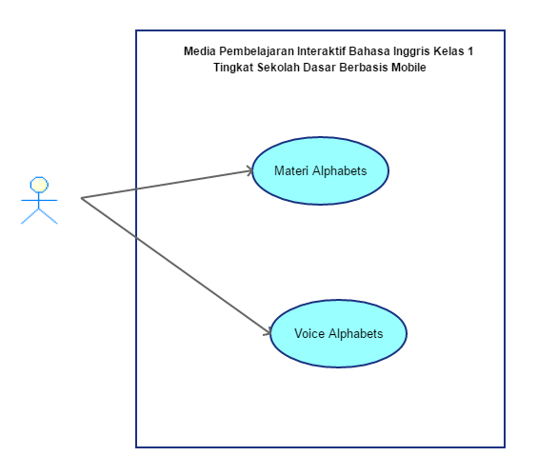

Gambar 4.1 Usecase Sistem

Berikut adalah penjelasan dari usecase diagram:

Usecase User memiliki hak akses untuk Murid-murid supaya dapat mengakses materi bahasa inggris yang sudah tersedia didalam aplikasi.

1. Diagram Activity

Diagram activity adalah proses aktifitas dari pengguna dengan sistem yang memiliki timbal balik dan keterkaitan. Berikut adalah diagram activity yang ada pada sistem ini.

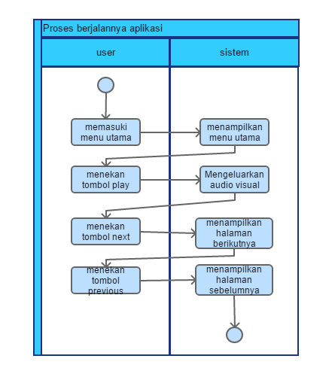

Gambar 4.2 Activity Diagram

1. **Desain Mockup**

1. Tampilan Utama

Tampilan utama yaitu tampilan awal dari aplikasi media pembelajaran dengan menu yaitu mulai untuk memulai aplikasi tersebut.

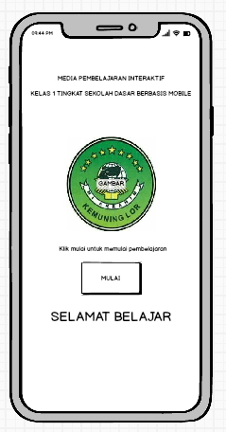

Gambar 4.3 Tampilan Utama

2. Tampilan Menu A

Tampilan Menu A ini merupakan tampilan diawal setelah menekan tombol mulai pada tampilan awal aplikasi, ada terdapat 2 tombol yaitu next dan play. Apabila menekan tombol next maka akan menuju tampilan menu B , jika menekan tombol play maka auido visual berbunyi.

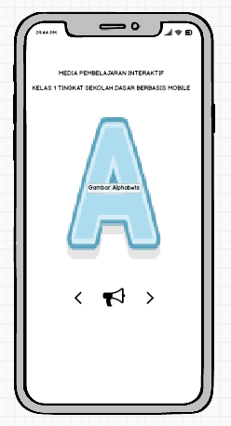

Gambar 4.4 Tampilan Menu A

2. Tampilan Menu B

Tampilan Menu B ini merupakan tampilan setelah tampilan A dimana ketika diklik tombol next maka akan menampilkan tampilan B ini dan apabila menekan tombol proveius maka akan kembali ke tampilan menu A dan apabila menekan tombol play maka audio visual berbunyi.

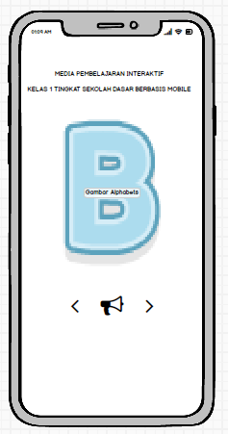

Gambar 4.4 Tampilan Menu B

2. Tampilan Akhir Menu

Tampilan Akhir Menu ini merupakan tampilan alphabets terakhir pada aplikasi ini apabila diklik tombol finish maka akan kembali ke menu utama dan apabila menekan tombol play maka audio visual berbunyi.

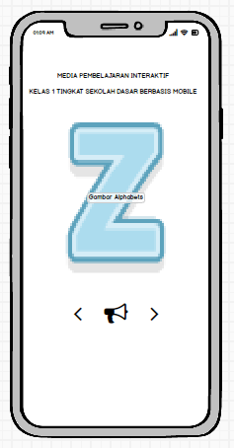

Gambar 4.4 Tampilan Akhir Menu

## 4.4. Evaluasi Sistem dan Perbaikan

Proses evaluasi pada tahapan ini yaitu mengevaluasi hasil dari pembuatan apliakasi media pembelajaran yang sudah dibuat dan diimplementasikian. Evaluasi ini dilakukan untuk mengetahui sistem yang dibuat apakah sesuai dengan kebutuhan atau masih belum sesuai dengan kebutuhan.

1. Tampilan Awal

Tampilan utama yaitu tampilan awal dari aplikasi media pembelajaran dengan menu yaitu mulai untuk memulai aplikasi tersebut.

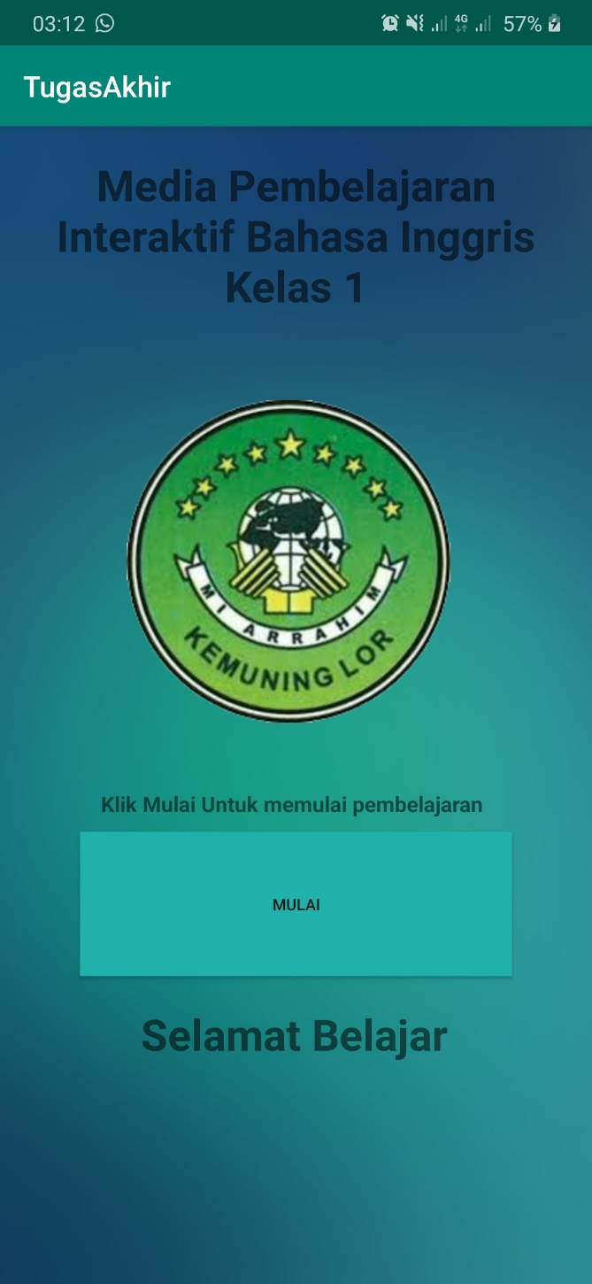

Gambar 4.5 Tampilan Awal Aplikasi

1. Tampilan Menu A

Tampilan Menu A ini merupakan tampilan diawal setelah menekan tombol mulai pada tampilan awal aplikasi, ada terdapat 2 tombol yaitu next dan play. Apabila menekan tombol next maka akan menuju tampilan menu B , jika menekan tombol play maka auido visual berbunyi

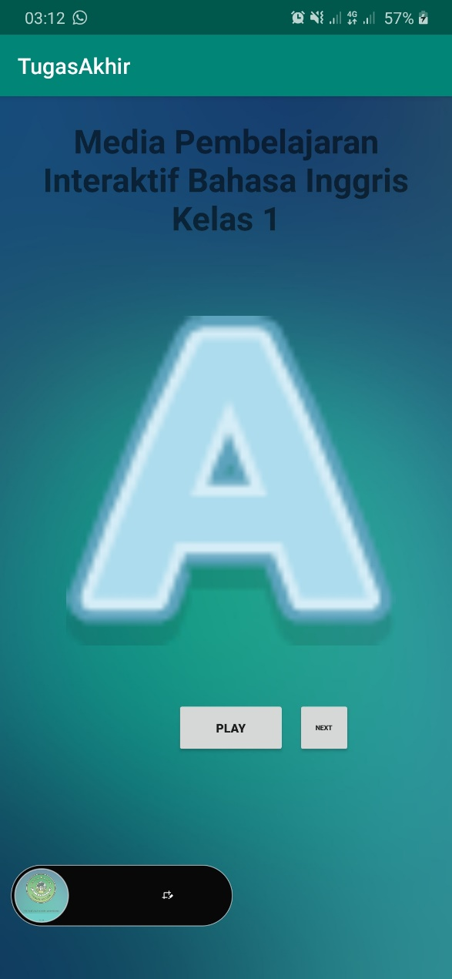

Gambar 4.6 Tampilan Menu A Aplikasi

1. Tampilan Menu B

Tampilan Menu B ini merupakan tampilan setelah tampilan A dimana ketika diklik tombol next maka akan menampilkan tampilan B ini dan apabila menekan tombol proveius maka akan kembali ke tampilan menu A dan apabila menekan tombol play maka audio visual berbunyi

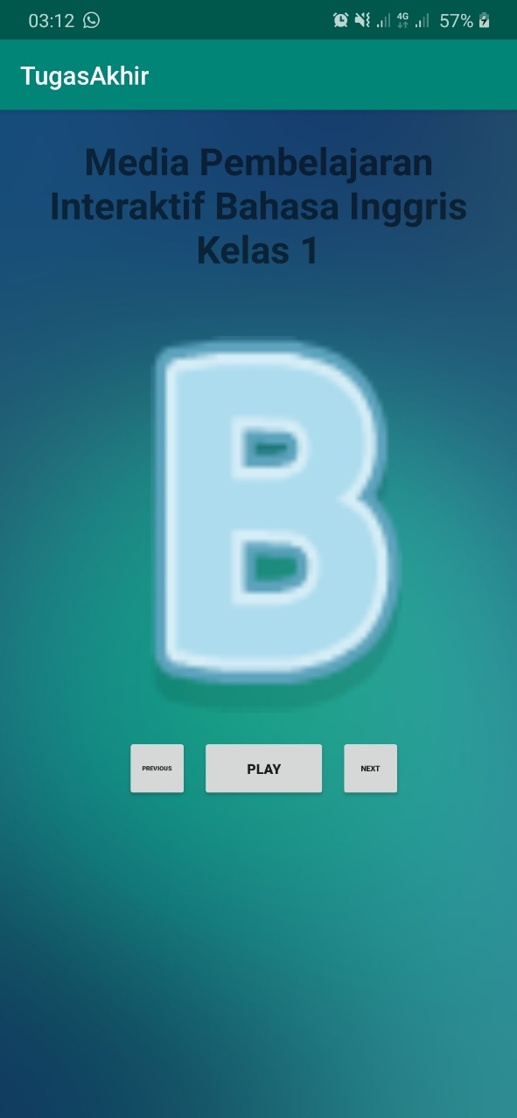

Gambar 4.7 Tampilan Menu B Aplikasi

1. Tampilan Akhir Menu

Tampilan Akhir Menu ini merupakan tampilan alphabets terakhir pada aplikasi ini apabila diklik tombol finish maka akan kembali ke menu utama dan apabila menekan tombol play maka audio visual berbunyi.

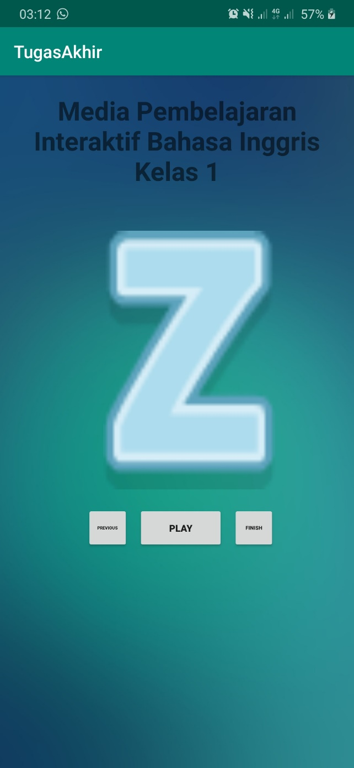

Gambar 4.8 Tampilan Akhir Menu Aplikasi

## 4.5 Pengujian Sistem

Proses pengujian sistem dalam tahapan ini adalah dengan melakukan pengujian ke sekolah MI Ar-Rahhim secara langsung. Penilaian yang di pakai untuk proses pengujian adalah antusias murid-murid kelas 1 MI Ar-Rahhim dan juga pemahaman ereka mengenai materi bahasa inggris yang tertera pada aplikasi.

Dari hasiil pengujian guru bahasa inggris khususnya guru kelas 1 di MI Ar-Rahhim menyatakan bahwa aplikasi media pembelajaran yang telah dibuat

sudah memenuhi kriteria penggunaan sesuai dengan prosedur yang sudah ada. Maka dari itu murid kelas 1 MI Ar-Rahhim sangat antusias katerna mereka tertarik dengan materi bahasa inggris di aplikasi media pembelajaran interaktif, sehingga mempermudah siswa-siswi memahami dasar materi bahasa inggris.

# BAB 5. KESIMPULAN

## 5.1. Kesimpulan

Berdasarkan hasil pembahasan maka dapat disimpulkan bahwa aplikasi ini Media Pembelajaran Interaktif Bahasa Inggris kelas 1 tingkat sekolah dasar berbasis mobile merupakan aplikasi yang bertujuan untuk membantu siswa-siswi MI Ar-Rahhim dapat mampu memahami dasar-dasar materi bahasa inggris khususnya kelas 1, antusias mereka semakin bertambah dan tidak bosan ketika materi bahasa inggris. Hasil pengujian pada sistem ini guru bahasa inggris yaitu pak Lutfi sangat senang menurut pak lutfi aplikasi ini membantu menambah antusias anak-anak dalam memahami materi bahasa inggris terutama alphabet, dengan kesimpulan bahwa sistem yang telah dibangun akan dijadikan media pembelajaran yang akan dilaksanakn pada tahun ajaran baru mendatang khususnya untuk kelas 1 tingkat sekolah dasar di MI Ar-Rahhim.

## 5.2. Saran

Adapun Saran dalam penelitian ini yang perlu dikembangkan guna untuk memberikan sebuah sistem yang memang dibutuhkan dan menunjukkan hasil yang memuaskan adalah sebagai berikut :

1. Media Pembelajaran Interaktif materi hanya alphabets saja , untuk penelitian berikutnya akan dikembangkan tambahan untuk angka dan nama-nama hewan
2. Media Pmebelajaran Interaktif bahasa inggris ini hanya untuk kelas 1 tingkat sekolah dasar, penelitian selanjutnya akan ada tambahan untuk seulruh kelas sekolah dasar mulai dari kelas 1 sampai kelas 6

# DAFTAR PUSTAKA

Galih & Wikusna & Aris. 2017. *Aplikasi Aplikasi Pembelajaran Bahasa Inggris Untuk Murid Sekolah Dasar Berbasis Android. Prodi D3 Manejemen Informatika, Fakultas Ilmu Terapan, Universitas Telkom.*

Teguh & Rinta & Quraish. 2016. *Semarang. Buku Pembelajaran Bahasa Inggris Dengan Teknologi Augmented Reality Berbasis Android. Program Studi Sistem Komputer, Fakultas Teknik, Universitas Diponegoro.*

**LAMPIRAN**